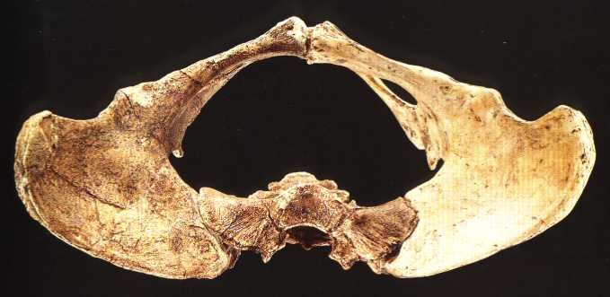

Spektakulärer Knochenfund in Afrika
Die Bestie existiert!
Deutscher Tourist findet Flügelknochen eines bisher nur der Fabelwelt zugeschriebenen Löwengreifs.

Frankfurt (ppa) Auf der diesjährigen Jahrestagung der Gesellschaft für außergewöhnliche und übernatürliche Lebensformen (GaüL) wurde auf der Grundlage eines außergewöhnlichen Fundes die sensationelle Entdeckung eines bisher unbekannten Lebewesens von Dr. Paul Grasmeir und seiner Forschungsgruppe aus Ulm präsentiert. Demnach existieren an einem nicht genauer bekannten Ort in Zentralafrika sogenannte Greifen oder auch Löwengreifen, die die Welt bisher nur aus historischen Darstellungen kannte. Diese Greifen hielt man bisher, ähnlich wie Einhörner und Meerjungfrauen, für Fabelwesen, also phantasievolle Erfindungen von Schriftstellern und Illustratoren. Es handelt sich hierbei um Wesen mit Löwengestalt, Adlerkopf und Flügeln aus langen Federn. „Es ist kaum zu glauben. So etwas habe ich in meiner langjährigen Wissenschaftskarriere noch nicht erlebt!“ So wird der Direktor der Tagung zitiert, der sichtlich um Fassung rang, nachdem er die Neuigkeit vernommen hatte und den zugrunde liegenden Fund inspiziert hatte: Einen etwa 20 cm breiten Knochen mit ausladenden Seitenflächen und einem großen Loch in der Mitte. Paul Grasmeir, vielbeachteter Mann an diesem Vormittag, fasst auf einer Pressekonferenz die Tatsachen noch einmal zusammen: Der Knochen wurde ihm vor zwei Monaten von einem deutschen Touristen übergeben, der ihn an einem Steilufer in einer Flussschleife aus dem steinigen Boden zog. Zudem seien unweit des Fundortes Fußabdrücke gesehen worden, die sich eindeutig einem Löwen zuordnen ließen. Bei genauerer Untersuchung durch Dr. Grasmeir konnte dem Knochen schnell seine Funktion zugeordnet werden: Er sitze im oberen Teil der Wirbelsäule und bilde die Basis für ein kräftiges Flügelpaar. Die breiten Seitenelemente dienten als Verankerung für die starke Muskulatur, die ein Tier mit einem Gewicht von mindestens 300 kg zum Flug benötige. Dass diese Tierart bei diesem stattlichen Gewicht in der Lage sei zu fliegen, habe es dem starken Willen zu verdanken, mit dem es über viele Tausende von Jahren seine Flügel immer größer habe werden lassen. Das entspräche den allgemeinen Vorstellungen der Evolutionstheorie, betonte Dr. Grasmeir. „Wahrscheinlich hat diese Tierart schon frühzeitig einen Instinkt dafür entwickelt, sich durch enorme Flugleistungen seiner Entdeckung durch die Menschheit zu entziehen. Wie sonst ist der Greif bisher noch nicht entdeckt worden?“ ergänzte Ludmilla Fischer, die Assistentin des Forschers.
Unter großem Aufsehen wurden anschließend Rekonstruktionszeichnungen präsentiert, die unsere Zeitung hier abbildet.

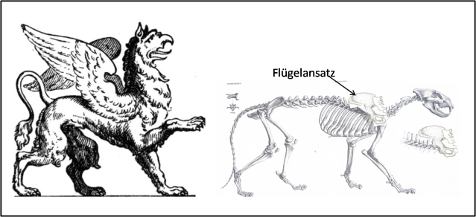 | Was meint ihr dazu?  Markiert die Aussagen, die eurer Meinung nach nicht richtig sein können.  Listet diese Aussagen in der Tabelle auf und ordnet sie den Abteilungen eures Museums zu, in denen ihr passende Antworten findet.  Schreibt eine Antwort nach Frankfurt, die euren Wissenstand enthält.

Aussage des Textes und Abteilung des Museums | Eure Erklärung

